关于KANN USB DAC 驱动安装说明

注意事项：艾利和KANN USB DAC 连接口是USB Micro-B
另：安装的时候KANN连接电脑模式选择USB DAC
第一步：连接KANN到电脑使用USB TYPE-C 读取KANN数据，找到文件夹：Driver
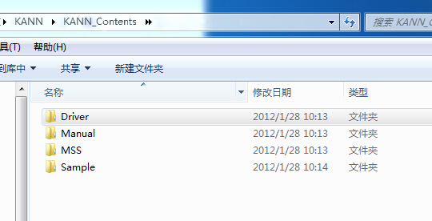

第二步：打开Driver文件夹，获取压缩文件：KANN_USB_DAC_Driver_v1.0.0
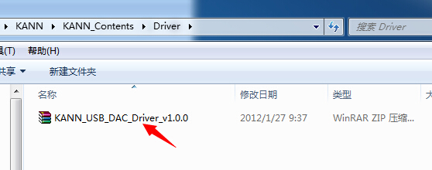
第三步：解压KANN_USB_DAC_Driver_v1.0.0文件，得到Setup的安装文件
第四步：点击setup文件进行驱动安装，按照安装提示进行操作直至安装成功。安装成功之后显示如下：
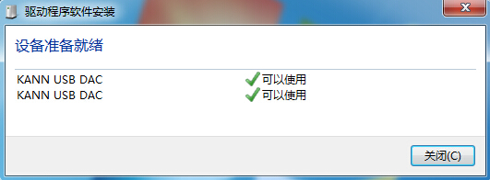

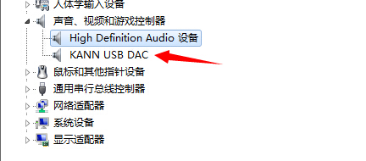
以上全部完成之后显示正常之后 KANN的USB DAC 就正常使用了！另外AK其他产品如果DAC产品驱动自行安装不了，也可以同上进行操作！

